PROJE ADI | VETRO CITY
KONU ve TARİH | - YILI NİSAN AYI FAALİYET RAPORU

1.PROJE TANITIMI, SİTE YÖNETİM ORGANİZASYON ŞEMASI

İstanbul ili, Esenyurt İlçesi, Cumhuriyet Mahallesi 1992. Sokak 1239 ada 16.parsel olarak kayıtlı üzerinde kurulu tekbir toplu yapı niteliğinde inşa edilmiş Vetro City Residence olarak adlandırılan toplam (256) adet bağımsız bölümden oluşan yapılanmanın,

Site Yönetimi Organizasyon Şeması;
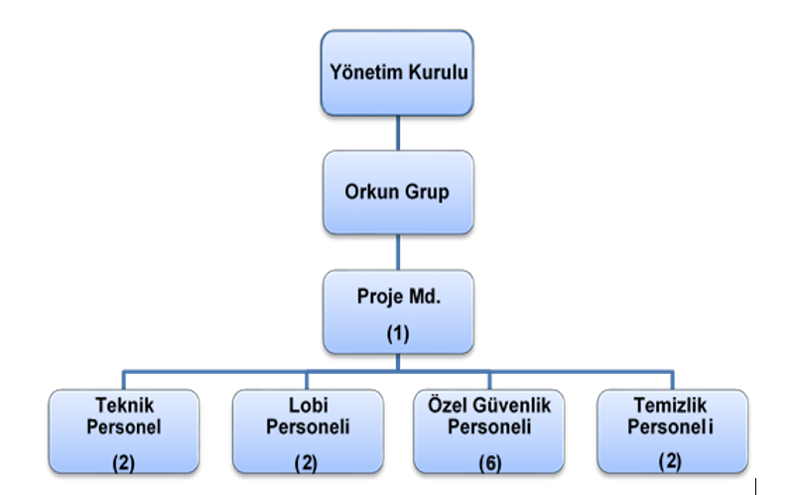

 | ADET | DOLU | BOŞ | DOLU % | BOŞ %
DAİRE | 245 | 242 | 3 | 99 | 3
DÜKKAN | 11 | 11 | 0 | 100 | 0
TOPLAM | 256 | 253 | 3 | 99 | 3

Kiracı Daire | 184 | 245
Mülk Sahibi Daire | 61
Kiracı Dükkan | 11 | 11

2.İDARİ FAALİYETLER

SMS/MAİL GÖNDERİM DURUMU
S.NO | DUYURU KONUSU | TARİH | ULAŞAN | ULAŞMAYAN | ULAŞMAMASI İLE İLGİLİ ÇÖZÜM
1 | 2020 Nisan Aidat Tahakkuk | 01.04.2020 | 256 | 0
2 | Dünya Sağlık Günü | 07.04.2020 | 256 | 0
3 | Polis Haftası | 10.04.2020 | 256 | 0
4 | Şehitler Haftası | 14.04.2020 | 256 | 0
5 | Covid 19 Güncel Afişleri | 21.04.2020 | 256 | 0
6 | 23 Nisan Ulusal Egemenlik ve Çocuk Bayramı | 22.04.2020 | 256 | 0
7 | Sokağa Çıkma Yasağı Kapsamında Çalışma Planı | 22.04.2020 | 256 | 0
8 | Ödeme Hatırlatması | 22.04.2020 | 256 | 0
İLAN PANOSUNA İLAN ASILMASI DURUMU
S.NO | DUYURU KONUSU |  |  |  | ASILMA TARİHİ | KALD. TARİHİ
1 | 2020 Nisan Aidat Tahakkuk |  |  |  | 01.04.2020 | 10.04.2020
2 | Dünya Sağlık Günü |  |  |  | 06.04.2020 | 08.04.2020
3 | Polis Haftası |  |  |  | 10.04.2020 | 12.04.2020
4 | Şehitler Haftası |  |  |  | 14.04.2020 | 20.04.2020
5 | Covid 19 Güncel Afişleri |  |  |  | 21.04.2020 | 22.04.2020
6 | 23 Nisan Ulusal Egemenlik ve Çocuk Bayramı |  |  |  | 22.04.2020 | 27.04.2020
KONU | YAPILDI |  |  |  | YAPILMADI | GEREKÇE VE ÇÖZÜM
AYLIK FAALİYET RAPORUNU WEB SİTESİNE GİRİLMESİ |  |  | X
TALEPLERİN DEĞERLENDİRİLİP İLGİLİ BİRİMLERE BİLDİRİLMESİ |  |  | X
TALEPLERLE İLGİLİ ÇÖZÜM SÜRECİNİN TAKİBİ VE ÇÖZÜM ULAŞTIRILMASI |  |  | X
DİLEKÇELERİN VE İLGİLİ FORMLARIN ARŞİVLENMESİ |  |  | X
ÖNERİ VE ŞİKAYETLERİN DEĞERLENDİRİLMESİ |  |  | X

- Biometrik Teknoloji firmasından yeni turnike kartı siparişlerimiz teslim alınmış ve ilgili daire sakinlerimize elden teslim edilmiştir.
- Yeni dönem süzme sayaç fatura paylaşımları gerçekleştirilmiş ve fatura bedelleri ilgili daire sakinlerimize tebliğ edilmiştir.
- A lobide biriken daire sakini posta evrakları ilgili daire sakinlerimize elden teslim edilmiştir.
- Tüm ödenen aidatlar, fatura ve fişler günlük olarak Apsiyon muhasebe programına işlenmektedir.
- Faturalarımızın ödemeleri oluşturulan planlama dahilinde gerçekleşmektedir.
- Borç bakiyesi bulunan malik ve kiracılara, Apsiyon muhasebe programı üzerinden düzenli olarak toplu e posta gönderilmekte ve tahsilat noktasında görüşmeler gerçekleşmektedir.
- Yeni malik ve kiracıların firma ünvan etiketleri kat yerleşim planına yapıştırılmaktadır.
- Daire sakinlerimizin ogs etiketi ve turnike kartı talepleri karşılanmaktadır.
- Binamıza yeni taşınacak daire sakinlerimizden, taşınma öncesinde gerekli olan bilgi ve belgeler dahilinde kayıt formları tanzim edilmektedir. Kiracı/Malik dosyaları oluşturulduktan sonra taşınma işlemleri gerçekleşmektedir.
- Dönemsel daire sakini bilgilendirme duyuruları hazırlanmış, duyuru panolarına asılmıştır.
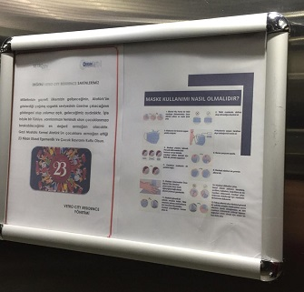
- Acil İlkyardım çantasının malzeme eksiklikleri giderilmiştir.
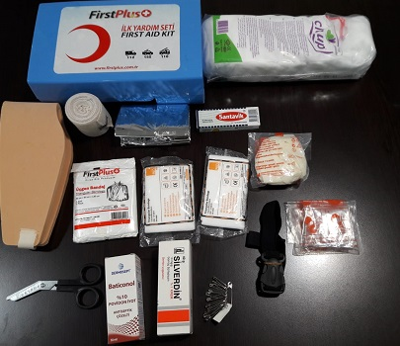

- Hafta sonu sokağa çıkma yasağı kapsamında iş planlaması yapılmıştır.
- 23 Nisan Ulusal Egemenlik ve Çocuk Bayramı dolayısı ile Türk Bayrağımız binamıza asılmıştır.
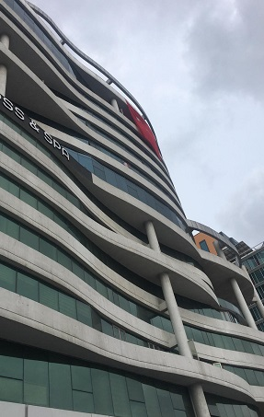
3.TEKNİK & İNŞAİ FAALİYETLER

BLOK  ADI | KAT  SAYISI | DAİRE  SAYISI | ASANSÖR  SAYISI | SENSÖR  SAYISI | YANGIN TÜPÜ  KG/SAYI | YANG.DOLABI  SAYISI | ŞAFT  DLP.SAY.
 | 13 | 14 | 6 | 12 | 6 /4 | 4 | 1
 | 12 | 14 | 6 | 12 | 6 /4 | 4 | 2
 | 11 | 17 | 6 | 13 | 6 /4 | 44 | 2
 | 10 | 17 | 6 | 14 | 6 /4 | 4 | 2
 | 9 | 17 | 6 | 14 | 6 /4 | 4 | 2
 | 8 | 17 | 6 | 15 | 6 /4 | 4 | 2
 | 7 | 4 | 6 | - | 6/1 | 4 | 2
 | 6 | 22 | 6 | 19 | 6/5 | 6 | 2
 | 5 | 25 | 6 | 16 | 6/6 | 6 | 2
 | 4 | 24 | 6 | 21 | 6/6 | 6 | 2
 | 3 | 25 | 6 | 19 | 6/6 | 6 | 2
 | 2 | 33 | 6 | 19 | 6/6 | 6 | 2
 | 1 | 27 | 6 | 19 | 6/6 | 6 | 2
 | LOBİ | 0 | 6 | 4 | 6/1 | 0 | 0
 | -1 | 0 | 6 | 24 | 6/2 | 3 | 0
 | -2 | 0 | 6 | 42 | 6/4 | 4 | 0
 | -3 | 0 | 6 | 41 | 6/4 | 4 | 0
 | -4 | 0 | 6 | 43 | 6/4 | 4 | 0
TOPLAM | 18 | 256 | 6 | 347 | 74 | 79 | 25
PERSONEL SAYISI |  |  | GÖREV YERİ |  | ÇALIŞMA SAATLERİ | ELEKTRİK/MEKANİK/İNŞAİ/TESİSAT
BÜTÇELENEN |  | ÇALIŞAN SAY. | ORTAK MAHALLER |  | 08:00-17:00 | ELEKTRİK
2 |  | 2 |  |  | 10:00-19:00 | MEKANİK

- -2 otopark pis su pimaş borusunun çatlaması üzerine, çatlayan boru yenisi ile değiştirilmiştir.
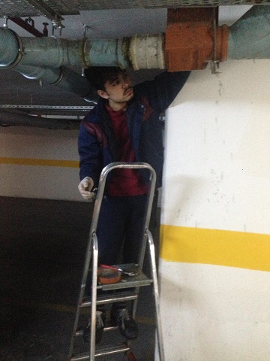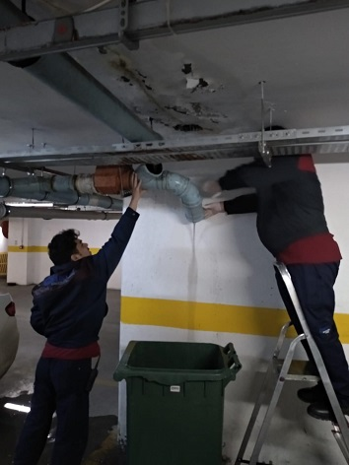
- Bina geneli süpürgeliklerin hasar kontrolü gerçekleştirilmiştir.
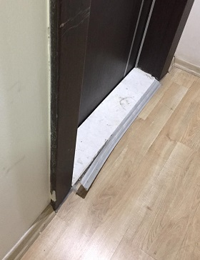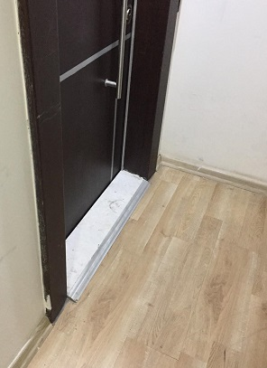
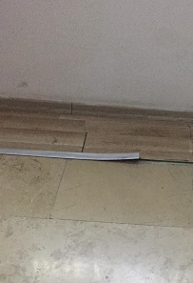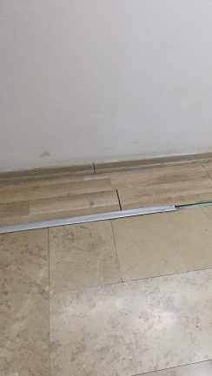
- 2. kat personel lavabo pis su pimaş borusunun çatlaması üzerine ve çatlayan pimaş borusu yenisi ile değiştirilmiştir.
- Bina geneli uyarı ikaz levhaların hasar kontrolü gerçekleştirilmiş ve ozalite sipariş geçilmiştir.
- A Blok yük asansörü kabin kapısının mekanik arızası giderilmiştir.
- Personel dinlenme ofisi boyanmıştır.
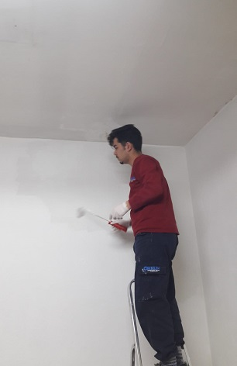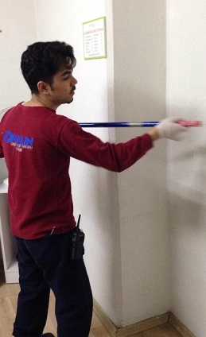
- Bina geneli ortak alan ses siteminin periyodik kontrolleri gerçekleştirilmektedir.
- Otopark çıkış kepenginin arızaya geçmesi üzerine Centro Kepenk firmasından teknik servis hizmeti alınmıştır. Gerçekleşen teknik serviste firma yetkili personelleri tarafından otopark çıkış kepenginin yay ayarı gerçekleştirilmiş, kırılın halat ve tamburu yenisi ile değiştirilmiştir.
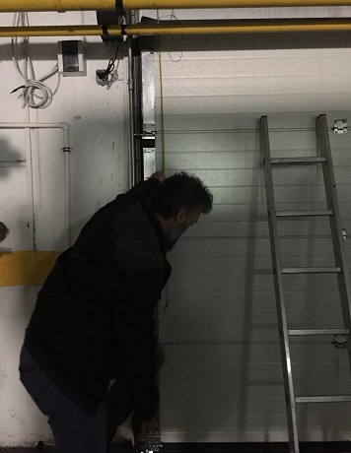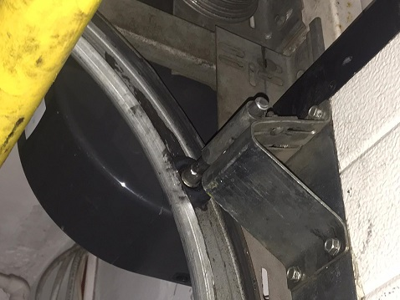
- -4 kapalı otopark katında bulunan havalandırma sistemi jet fanları manuel çalıştırılmış ve kapalı otopark katlarının havalandırılması sağlanmıştır.
- A Blok 1. kat ana merdiven acil çıkış kapısının mekanik arızası giderilmiştir.
- Asansörlerin kabin içi ile lobi iletişim hatlarının detaylı kontrolleri gerçekleştirilmiştir.
- A lobi 1. kat çıkış merdiven yan kısmındaki yırtılan duvar kağıdı yenisi ile değiştirilmiştir.
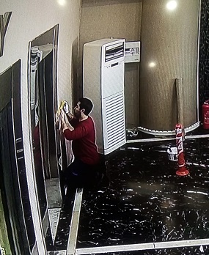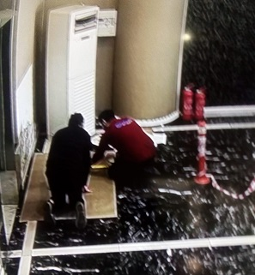
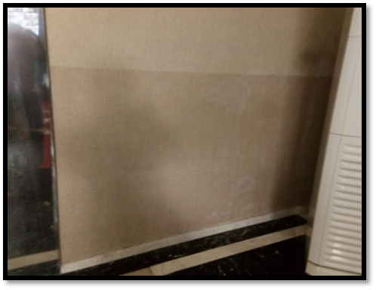
- Ortak alandaki cihazların pil kontrolü gerçekleştirilmiş ve eski piller yenileri ile değiştirilmiştir.
- GTS Asansör yetkili personelleri tarafından teknik servis hizmeti alınmıştır. Gerçekleşen kontrollerde fren switch ayarının bozulduğu tespit edilmiş ve gerekli teknik müdahalede bulunulmuştur.
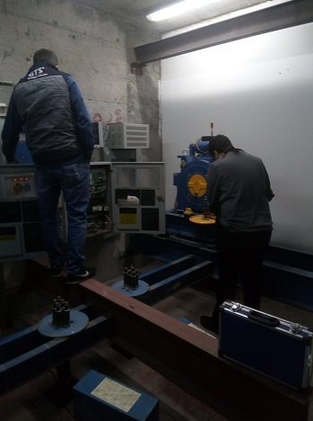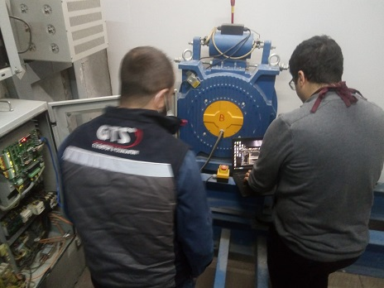

- İgdaş, CLK Elektrik ve İski yetkili personelleri tarafından yeni dönem sayaç okuma işlemi gerçekleştirilmiştir.
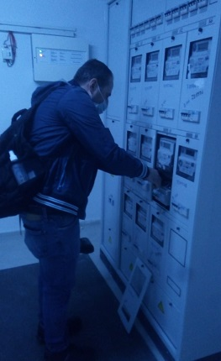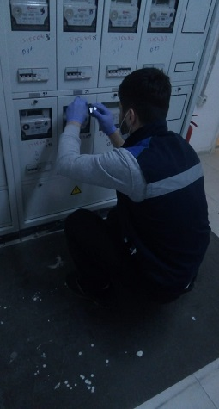
- Armak Jeneratör yetkili personelleri tarafından, jeneratörlerin periyodik bakım faaliyeti gerçekleştirilmiştir. Gerçekleşen kontrollerde herhangi bir olumsuzluk tespit edilmemiştir.
- Zemin temizleme makinasının motor arızası giderilmiştir.
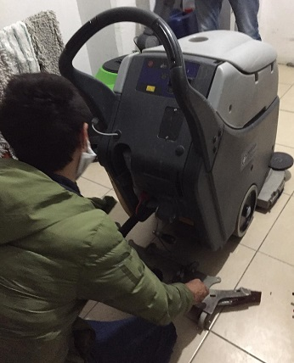
- Superonlıne, Vodafone, Türk Telekom yetkili ekipleri tarafından gerçekleşen internet bağlantı işlemlerinde teknik eşlik sağlanmıştır.

- GTS Asansör yetkili personelleri tarafından asansörlerin periyodik bakım faaliyetleri gerçekleştirilmektedir.
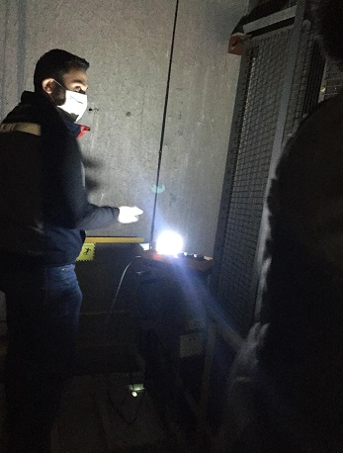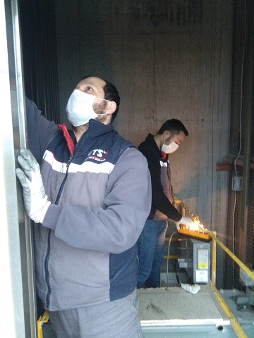
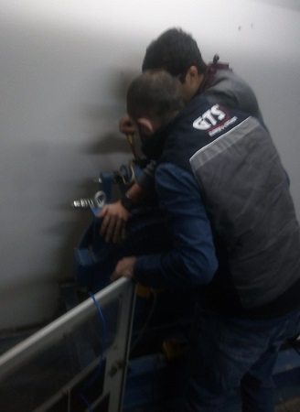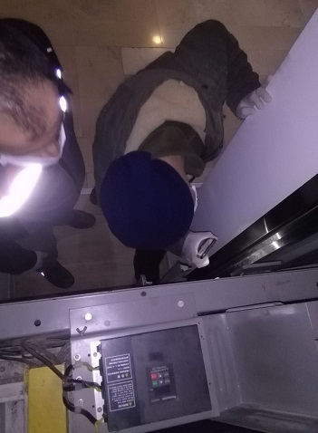
- Bina geneli ortak alan aydınlatma hasar kontrolü gerçekleştirilmiştir.
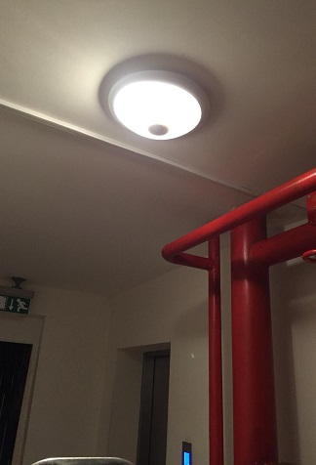
4.GÜVENLİK FAALİYETLERİ

CİHAZ ADI | CİHAZ DURUMU |  |  | KONTROL |  | CİHAZIN FAALİYET DURUMU |  |  | AÇIKLAMA
 | VAR | YOK | CİHAZIN  KONTROL TARİHİ |  | ÇALIŞIYOR |  | ÇALIŞMIYOR | GEREKÇE
SES KAYIT SİSTEMİ (SANTRAL) | X |  |  |  | X
BARİYER SİSTEMİ | X |  |  |  | X
OTOMATİK ARAÇ GEÇİŞ SİSTEMİ (OGS) | X |  |  |  | X
PLAKA TANIMA SİSTEMİ (PTS) |  | X
ÇEVRE GÜVENLİK KAMERALARI | X |  |  |  | X
YÖNETİM OFİSİ KAMERALARI | X |  |  |  | X
TURNİKELİ YAYA GEÇİŞ SİSTEMİ | X |  |  |  | X
SİTE YAYA GİRİŞ KAPILARI/KARTLI GEÇİŞ SİSTEMİ | X |  |  |  | X
DAHİLİ HAT SİSTEMİ (İNTERKOM) | X |  |  |  | X

Güvenlik hizmetleri ORKUN GÜVENLİK firması tarafından 2 (iki) amir ve 3 (üç) güvenlik personeli olmak üzere toplam 5 (beş) kişilik kadro ile 24 saat esasına göre gündüz 2 (iki) kişi, gece 2 (iki) kişi olacak şekilde sağlanmaktadır. 2 (İki) lobi danışma personeli ile toplam 7 (yedi) personel ile Güvenlik-Gözetim hizmeti verilmektedir.

• 5188 sayılı Özel Güvenlik Hizmetlerine Dair Kanun doğrultusunda güvenlik hizmeti uygulamaları yapılmaktadır.
• Eşya taşımaları bizzat güvenlik görevlileri ve güvenlik amiri tarafından takip edilmiş ve taşınma işlemlerinde gerekli tüm tedbirler alınmaktadır.
• Orkun Şirketler Grubu Denetleme Müdürü tarafından, aylık gece proje denetlemeleri gerçekleştirilmektedir.
• Belirli aralıklarla personellere kurum içi eğitim hizmetleri verilmektedir.

5.TEMİZLİK FAALİYETLERİ

PERSONEL SAYISI |  | GÖREV YERİ | ÇALIŞMA SAATLERİ | CAMCI/MAKİNACI/MEYDANCI/TEMZ.PERS.
BÜTÇELENEN | ÇALIŞAN SAY. | ORTAK MAHALLER | 08:00-17:00 | TEMİZLİK PERSONELİ
2 | 2 |  | 08:00-17:00 | TEMİZLİK PERSONELİ

ALAN | CİNS | İŞLEM | Her Gün | Her Hafta | Aylık
Dış Alan Sert Zemin | Taş | Süpürme
Dış Alan Ekili Alan | Bitki | Çöp Toplama
Dış Alan Çöp Kovaları | Metal | Boşaltılması
Dış Alan Çöp Kovaları | Metal | Yıkama
Dış Alan Çöp Konteyner | Metal | Yıkama
Dış Alan Aydınlatmaları | Lambalar | Nemli Silme
Dış Alan Yürüme Yolları | Taş | Yıkama
Dış Alan Oturma Bankları | Ahşap | Nemli Silme
Teknik Hacimler |  | Nemli Silme Zemin
Dış Alan Yol Kenarları | Izgaralar | Yıkama
Dış Alan Yol Kenarları | Kameralar | Nemli Silme
Kat Holleri | Seramik | Islak Paspaslama
Yangın Merdivenleri | Brüt Beton | Islak Paspaslama
Servis Merdivenleri | Seramik | Islak Paspaslama
Çöp Toplama
Asansörler | Kabin Temizliği | Nemli Silme, Zemin Temiz
Ortak Alan Cam Yüzeyler | Cam | Nemli Silme

- Kontrol Pest firma yetkili personel tarafından periyodik pest kontrol faaliyeti gerçekleştirilmektedir. Gerçekleşen kontrollerde herhangi bir olumsuzluk tespit edilmemiştir.
- Bina geneli kapı kolu, asansör düğmeleri vb. yoğun temas edilen alanların dezenfektan madde günlük temizliği gerçekleştirilmektedir.
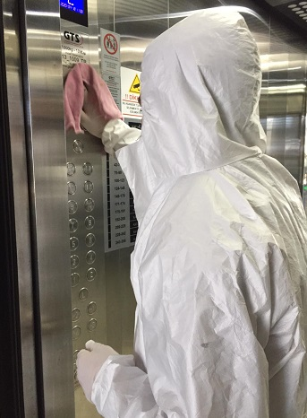
- Kapalı otopark katları yıkanarak detaylı temizlenmektedir.
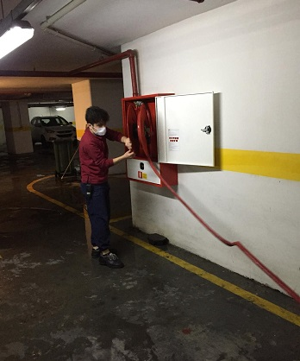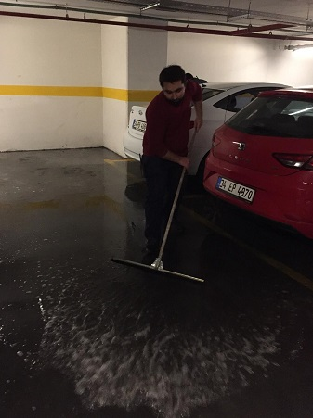
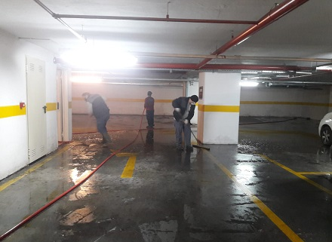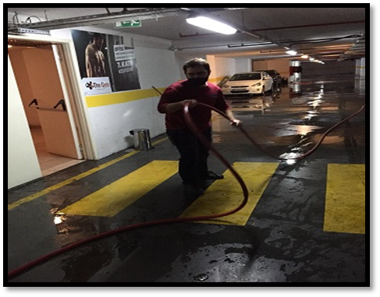
- Dezenfektan madde ile günlük bina geneli ilaçlama faaliyeti gerçekleştirilmiştir.
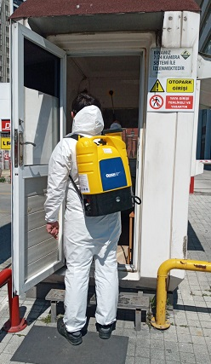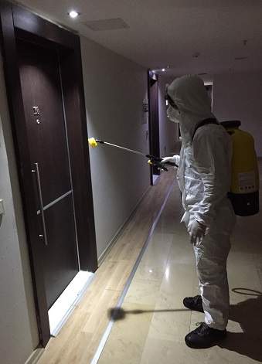
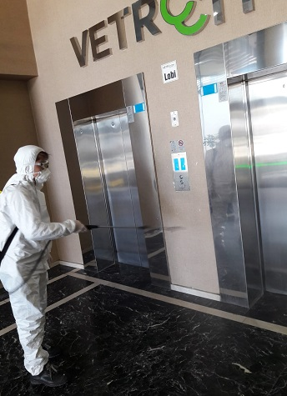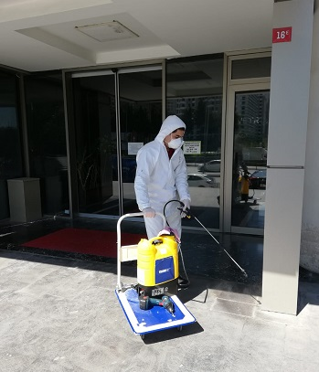
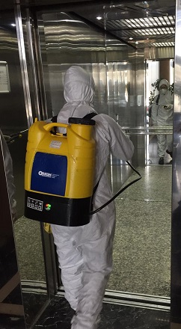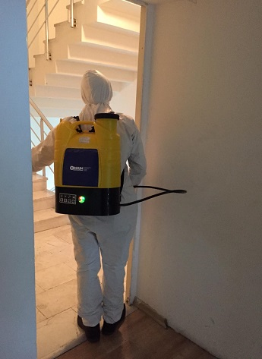
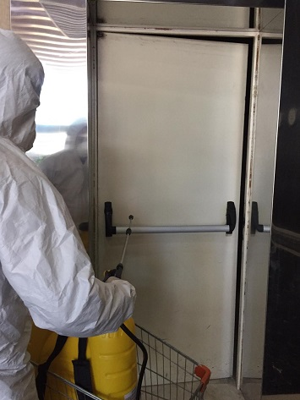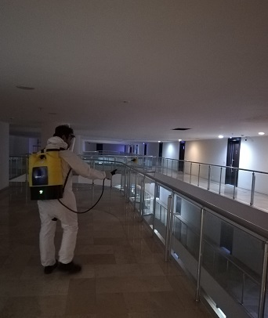
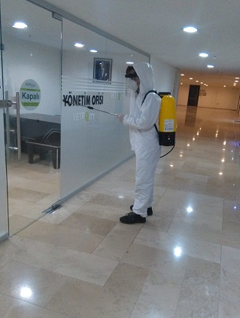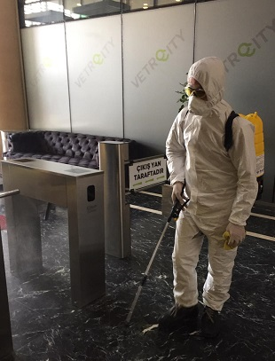

- Bina geneli bağımsız bölüm kapılarına yapıştırılmış reklam etiketleri temizlenmiştir.
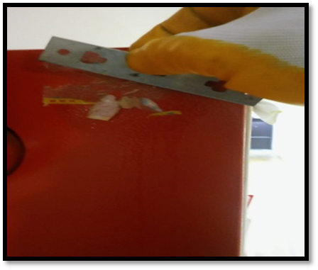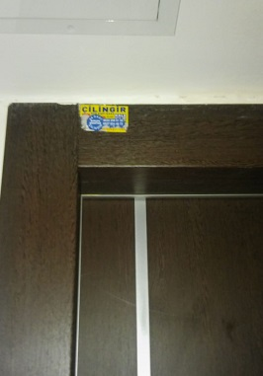
- Açık otopark alanındaki yabani otların temizliği gerçekleştirilmiş ve ilgili alana ot kurutucu ilaç uygulaması yapılmıştır.
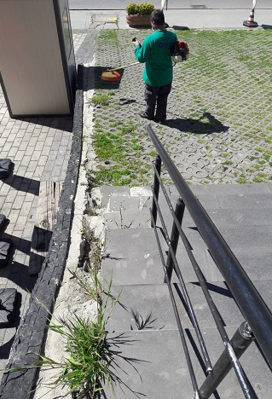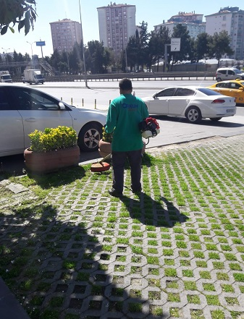
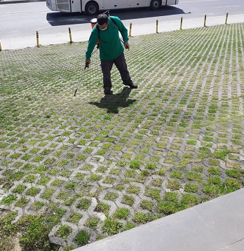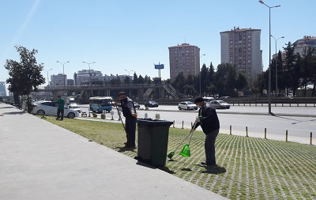
- Ortak alan duvarlarındaki lekeler temizlenmiştir.
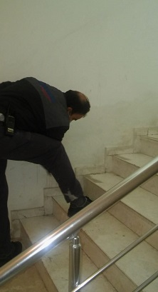
- Çöp konteynerleri dezenfekte edilmektedir.
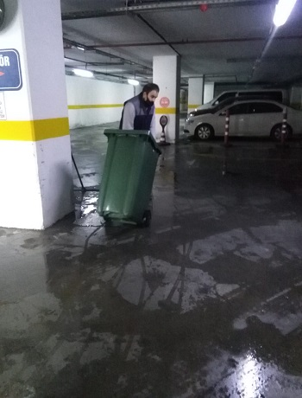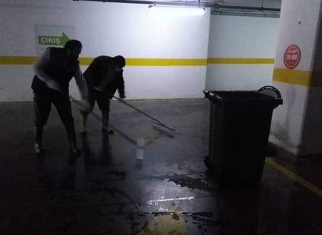
- Bina geneli acil çıkış uyarı levhalarının temizliği gerçekleştirilmiştir.
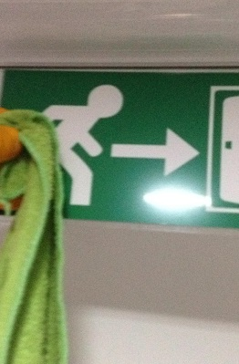
- Bina geneli ortak alan iç mekan bitkilerinin periyodik bakım faaliyeti gerçekleştirilmektedir.
